Тема урока: «Классификация химических реакций по числу и составу исходных веществ и продуктов реакции»
Класс: 8
Программа: Тверская программа по химии.
Учебники:
- Габриелян О.С. Химия: 8 класс Учеб для общеобразоват. учеб.заведений. – М.: Дрофа, 2007. – 208 с.
- Рудзитис Г.Е., Фельдман Ф.Г. Химия, 8 класс. Учеб для общеобразоват. учеб.заведений. – М.: Просвещение. 2011.
Тип урока: урок открытия новых знаний в рамках технологии проектной деятельности.
Цель урока: обеспечить усвоение обучающимися понятия классификации химических реакций по числу и составу исходных веществ и продуктов реакции и типов химических реакций внутри неё.
Задачи:
Образовательные:
- рассмотреть классификацию химических реакций по числу и составу реагирующих и образующихся веществ;
- научить выделять существенные признаки, которые могут быть положены в основу классификации химических реакций;
- изучить типы химических реакций внутри рассмотренной классификации.
Развивающие:
- развивать у обучающихся деятельностную позицию, навыки информационно-поисковой деятельности, информационно- коммуникативные компетентности; интеллектуальные и творческие способности;
- развивать общеучебные познавательные умения и навыки (планировать ответ, логически мыслить и рассуждать, применять свои знания на практике), умения анализировать, сравнивать, классифицировать, обобщать факты и понятия, делать выводы, аргументировать и отстаивать свою точку зрения.

Воспитательные:
- воспитывать коллективизм, умение работать в мини-группах, проводить рефлексию собственной деятельности;
- совершенствовать коммуникативные и организационные умения (правильное использование химической терминологии и символики, потребности вести диалог, выслушивать оппонента, способности открыто выражать своё мнение).

Планируемые результаты:

Урок должен помочь обучающимся 8 класса сформировать следующие универсальные учебные действия:

Личностные УУД: определиться в выборе индивидуальных образовательных потребностей; научиться общаться со сверстниками, отстаивать свою точку зрения в процессе беседы, показывать свою убежденность в вопросах значения химических знаний в повседневной жизни; оценивать жизненные ситуации и поступки с точки зрения общечеловеческих норм.

Регулятивные УУД: организовывать свое рабочее место под руководством учителя; определять цель и составлять план выполнения задания; развивать практические навыки и умения при решении повседневных проблем связанных с химией.

Познавательные УУД: научиться выполнять творческие задания для самостоятельного получения и применения знаний; устанавливать причинно-следственные связи; выдвигать гипотезы и обосновывать их; формулировать проблемы.

Коммуникативные УУД: участвовать в диалоге на уроке и в жизненных ситуациях; сотрудничать с одноклассниками в поиске и сборе информации; принимать решения и реализовывать их; точно выражать свои мысли.

Оборудование и реактивы: проектор, компьютер, ноутбуки, флеш-накопители, презентация «Классификация химических реакций» для учителя и презентация «Классификация химических реакций» для обучающихся на флеш-накопителях, рабочие листы с таблицей «Классификация химических реакций».

План урока
- Организационный момент ……………………………… ……. 1 мин.
- Целеполагание и мотивация знаний ………………………….. 2 мин.
- Актуализация опорных знаний ………………………… …….. 3 мин
- Работа над мини-проектом. (Изучение нового материала)…... 15 мин.
- Физкультминутка….……………………………………………. 1 мин.
- Защита проектов …………………………….…… ……………. 16 мин.(4х4)
- Проверка уровня обученности…………………………………..3 мин.
- Информация о домашнем задании…………………………… 1 мин.
- Рефлексия ……………………………………………………… 2 мин.
- Завершение урока с выставлением и комментарием оценок….1 мин.

Этапы урока | Деятельность учителя | Деятельность обучающихся | Формируемые УУД
Организационный этап | Приветствует учащихся | Приветствуют учителя | Готовность учащихся к уроку
Целеполагание и мотивация знаний | 1.Давайте вспомним, что мы изучали с вами на прошлом уроке?  2.Как вы думаете, это все возможные химические реакции, существующие в мире?  Конечно. В настоящий момент в мире созданы миллионы химических веществ и число химических реакций безгранично велико.  3. А в чём возникает необходимость, когда каких-то объектов становится много?  4. Правильно, возникает необходимость в их классификации.  5. Как вы считаете, чем мы сегодня будем заниматься на уроке? Какова тема урока?  6. Правильно.  Открываем тетради, записываем число и тему урока. (Слайд 1).  7. А какая будет цель нашего сегодняшнего урока? | 1. Характеристику химических реакций по химическим уравнениям.  2.Нет.  3. В необходимости разделить на группы, т.е., в классификации.  5. Классификация химических реакций.  6. Узнать, какие бывают классификации химических реакций. | Мотивация к учению.  Ценностно-смысловая ориентация учащихся.  Умение ориентироваться в системе знаний и осознавать необходимость новых знаний.  Умение самостоятельно определять цель своего обучения
Актуализация опорных знаний | 1.Как вы думаете, сколько классификаций химических реакций существует?  2. Да. В зависимости от признака, который лежит в основании классификации, существует несколько способов классификации химических реакций. Мы рассмотрим некоторые их них. И первую классификацию я предлагаю вам определить, взглянув на знакомые уже УХР из предыдущего урока (таблица 1). (Слайд 2).  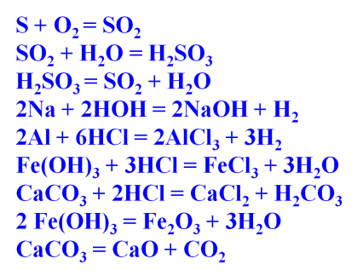 Попробуйте определить, какой признак скрывается в этих УХР. Для этого внимательно посмотрите на левые и правые части уравнений.  3. Правильно. Это классификация по числу и составу исходных веществ и продуктов реакции.  Познакомиться с классификацией по числу и составу исходных веществ и продуктов реакции и будет сегодня целью нашего урока.  (Слайд 3).  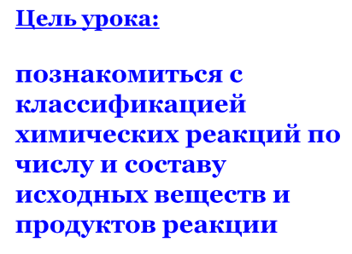  4. Внутри этой классификации существует четыре типа химических реакций. Попробуйте их тоже определить. (Слайд 4).  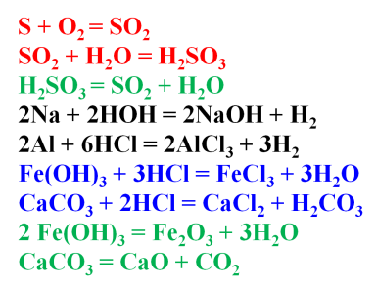  5. Правильно. Это реакции соединения, реакции разложения, реакции замещения и реакции обмена. (Слайды 6-9).  Как вы сумели заметить, данные слайды презентации пусты. Заполнить их должны будете вы. Для этого нужно будет сформировать 4 группы и выполнить мини-проекты.  В нашем случае, каждая группа должна решить проблему, связанную с изучением одного из типов химических реакций в рамках данной классификации. Давайте подумаем, какова же цель выполнения каждого проекта?  (Слайд 10).  А какие задачи нам придётся решить?  (Слайд 10).  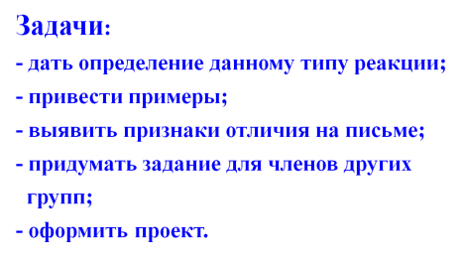 | 1.Много.  2. Пытаются определить классификацию. (При отрицательной попытке учитель помогает с определением).  3. Определяют типы реакций.  (Учитель помогает при помощи наводящих вопросов).  Отвечают.  Цель: Изучить данный тип реакций (1 группа-р. соединения,2- р. разложения, 3- р. замещения и 4- р.обмена).  Думают и формулируют совместно с учителем.  Задачи:  - дать определение данному типу реакции;  - привести примеры;  - выявить признаки отличия на письме;  - оформить проект (на соотв. слайде);  - сделать вывод. | Умение  планировать пути достижения цели.  Умение соотносить свои действия с планируемыми результатами.  Умение выполнять личностный моральный выбор.
Работа над мини-проектом. (Изучение нового материала) | Для реализации проекта я предлагаю вам воспользоваться учебниками О.С.Габриеляна, §§ 30-33. Работать нужно быстро. Время, отводимое на реализацию проекта, - 15 минут. Для интенсификации вашей работы я приготовила слайд со всеми встречающимися на страницах учебника УХР. Их можно скопировать в ваши проекты. (Слайд 5).  Учитель выполняет роль фасилитатора.  (Фасилитатор (англ. facilitator, от лат. facilis — «лёгкий, удобный») — это человек, обеспечивающий успешную групповую коммуникацию.) | Работают в соответствии с поставленными целями и задачами. | Умение  строить логические рассуждения, умозаключения  Умение анализировать, сравнивать  Умение работать в группе.
Физкультминутка | Давайте дадим глазам отдохнуть и сделаем небольшую зарядку для глаз: посмотрите наверх, вниз, направо, налево, закройте глаза. | Учащиеся отдыхают, делают упражнения для глаз. | Снятие усталости глаз. Общее расслабление.
Защита проектов | А теперь, отдохнув от напряжённой работы, мы переходим к защите проектов.  Во время выступления вы можете вести стенографические записи на Рабочих листах.  После защиты всех мини-проектов учитель подводит итог работе над проектами и предлагает обучающимся задание на первичное закрепление знаний и образное мышление.  «Можно ли при помощи букв и геометрических фигур представить изученные типы реакций?»  (Слайд 11)  и (Слайд 12). | По истечении соответствующего времени представитель от каждой группы защищает свой мини-проект, демонстрируя заполненный слайд.  Обучающиеся всех остальных групп заполняют в это время таблицу на Рабочих листах.  Думают, предлагают свои варианты.  Записывают полученные схемы в таблицу на Рабочем листе. | Умение слушать и анализировать  Владение устной речью, умение доносить свою позицию до других.  Умение слушать своих товарищей  Умение устанавливать причинно-следственные связи.
Проверка уровня обученности | А в качестве закрепления я предлагаю вам небольшое задание. Необходимо определить типы предложенных на слайде реакций, выстроив последовательность из первых букв названий каждого типа. (Слайд 13)  2H₂O=2H₂+O₂↑  NaCl+AgNO₃=AgCl+NaNO₃  CuO+H₂=Cu+ H₂O  KOH+HCl=KCl+ H₂O  C+O₂=CO₂  Какое слово у вас получилось?  Учитель проверяет правильность выполнения названия по ключу.  (Должно получиться слово «Розос»).  Вы слышали когда-нибудь это слово? У этого слова много значений. Одно и них – название города в древнем государстве Киликия на территории современной Турции.  Кто не допустил ни одной ошибки?  Кто одну? Две? Можете поставить себе соответствующие отметки.  Анализирует процент выполненной работы.  Молодцы! | Отвечают, указывая полученные варианты.  Поднимают руки.  Все ответы правильные – «5»;  одна ошибка – «4»;  две ошибки – «3». | Умение работать индивидуально.  Умение контролировать и оценивать свои навыки и действия.
Информация о домашнем задании | Как вы думаете, какое будет домашнее задание? Правильно.  §§30-33(уч-к Габриеляна), ДДЗ-10, №2. (Слайд 14)  Откройте с.29 ДДЗ и прочитайте условие. (Даёт инструкцию выполнения ДЗ). Есть вопросы?  Выполненные вами проекты показали, что с домашним заданием вы успешно справитесь! | Предполагают, озвучивают.  Задают, если есть.
Рефлексия | Наш урок подходит к концу, и я хотела бы услышать ваши мнения по поводу его проведения.  1. Достигли ли мы в ходе работы цели урока?  2.Возникли ли у вас трудности в ходе работы над мини-проектами?  3.Как бы вы оценили работу наших проектных групп?  4.Как вы думаете, вы усвоили новый материал?  5. Вам понравился урок?  Если понравился, покажите большой палец вверх  (Слайд 15),  если нет, то вниз (Слайд 16).  (При условии, что урок понравился, можно всем поаплодировать за работу). | Отвечают.  Отвечают.  Оценивают.  Отвечают.  Показывают. | Умение выполнять рефлексию и оценку процесса и результатов деятельности.
Завершение урока с выставлением и комментарием оценок | Итак, суммировав ваши оценки за проекты и за выполнение проверочной работы, в итоге получаем: (выставляет отметки всем обучающимся).  Благодарю всех за работу на уроке. Урок окончен. | Выставляют отметки в дневники.

Литература
- Современные технологии в преподавании химии: Развивающее обучение, проблемное обучение, проектное обучение, кооперация в обучении, компьютерные технологии / Авт.-сост.С.В.Дендебер, О.В.Ключникова.- М.: 5 за знания, 2007.-112 с. – (Методическая библиотека).
- Химия: проектная деятельность учащихся / авт.-сост. Н.В.Ширшина. – 2-е изд., стереотип. – Волгоград: Учитель, 2008. – 184 с.
- Габриелян,О.С. Химия. 8 класс: учеб. для общеобразоват. учреждений/О.С.Габриелян. – 2-е изд., стереотип._М.: Дрофа, 2013._286, [2] с.: ил.;
- http://www.metod-kopilka.ru/proekt_uroka_po_himii_v_8_klasse_po__teme_klassifikaciya_himicheskih_reakciy_po_chislu_i-24926.htm
- http://nsportal.ru/shkola/khimiya/library/2012/01/07/publichnaya-prezentatsiya-po-teme-proektnaya-deyatelnost-na

